H1N1 新型流感疫苗接種，附醫、萬芳、雙和三家醫院全面配合開打
因應新流感來襲，為了避免造成全民大流行，達到預防勝於治療的目的，北醫大醫療體系的三家附屬醫院：信義區的附設醫院、文山區的萬芳醫院及臺北縣的雙和醫院，均調配醫療人員及資源，全力支援政府衛生政策，於98 年12月12日全國接種日動員三院數百醫療人力，不僅提供門診的接種服務，並走入社區進行疫苗接種活動，提供民眾更便利的H1N1 疫苗接種服務。
■臺北醫學大學附設醫院附醫為疫苗接種的合約醫院，從98年11月02起提供院內員工、一般民眾及學校學生接種疫苗。至發稿止，計已服務了1萬3千多位民眾接種。除了每日下午開放家醫科、小兒科與婦產科為民眾評估接種的可行性，另一方面醫院也同時進行校園接種，各科醫師與護士、社區護理、社區醫學及志工們均熱心支援校園接種活動，共計51場次。接種期間，也和學校保持聯繫，持續關心學生接種後的狀況，並提供健康諮詢專線：2738-7416 ，民眾對疫苗問題皆可來電詢問。
疫苗接種流程：預約/現場掛號（預約專線：2738-0032）→診間填寫同意書（小兒科、婦產科、家醫科）→醫師看診評估→診間領取注射單、批價單→批價（不收取任何費用）→注射式注射→休息觀察30分鐘後無不適再離院預約方式：開放現場掛號或人工預約掛號，人工預約掛號專線：2738-0032； 98/12/12 起，本院門診接種服務時間調整如下：婦產科：週一至週五（下午診）；週六（上午診）家醫科：週一、三、四、五（下午1C）；週二（下午3C）；週六（上午3C）小兒科：週一至週五（下午診）
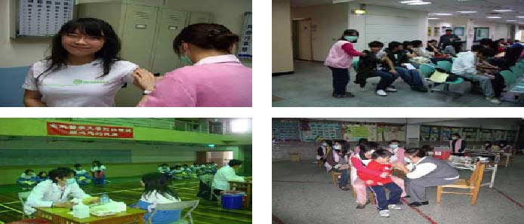
【上圖：12月12日全民開打H1N1 疫苗接種，民眾施打及北醫大學生接種後留觀情形】【左下圖：12月4日信義國中接種時醫師問診狀況，右下圖12月03福德國小接種時護士注射之情形】
■萬芳醫院萬芳醫院12月12日進行免費H1N1 疫苗全國接種，施打時間為上午9點至下午5點，為服務民眾，萬芳醫院規劃特別門診於一樓大廳--H1N1 新型流感疫苗接種專區服務民眾，當天共計服務了近千人次，圓滿達成接種任務。
此外，萬芳醫院從11月16日起，派員前往文山區23所中小學，替學生施打疫苗，人數達1萬6千人；同時，對接受疫苗注射的學生，注射前提供完整衛教宣導，注射後仔細觀察每位學生身體狀況，如有不適立即送醫治療。為降低學童之疼痛感，萬芳醫院替學童注射疫苗時，特地將衛生署所提供的24號針頭，換成更細的23號針，讓學童在施打疫苗時，減少不適感；更在每個施打疫苗的現場，出動一輛救護車待命，以備突發狀況。學校、家長及學生，對萬芳醫院提供之完善疫苗接種服務深表滿意。目前萬芳醫院持續提供H1N1疫苗接種，預約專線：（02） 2930-7930 ，轉分機6666。
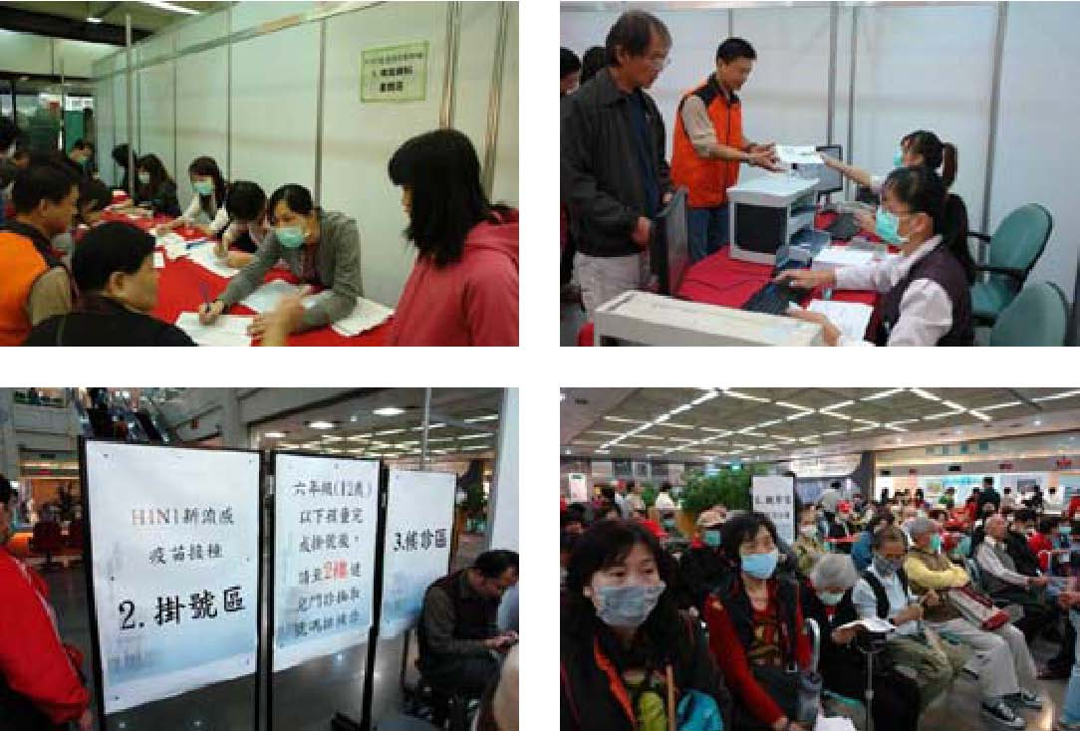
【圖：萬芳醫院12月12日提供全民開打H1N1疫苗接種服務之情形】
■雙和醫院雙和於98年12月12日全國接種日動員全院上百人力，投入整個中和市20個據點的疫苗接種活動。當天，各疫苗接種站不斷湧入人潮，社區民眾扶老攜幼參與，踴躍接種疫苗，吳志雄院長及6位副院長也一一到各站關心民眾施打情形，與民眾親切互動；工作人員細心為每位民眾先測量血壓、體溫，再由醫師評估是否適合接種。院內同時配合行政院衛生署於12月12、13日加設特別門診，提供全日免費H1N1 疫苗接種，兩日便服務近萬名社區民眾。從11月H1N1疫苗開始接種時，雙和醫院即已支援中和市20多所國中、小及高中學校施打疫苗，計接種了3萬餘人次。同時從11月起便特別開設H1N1疫苗接種特別門診，提供專屬服務。全民免費接種H1N1疫苗時間自98年12月12日開始至疫苗用罄為止，雙和目前繼續於每週三上午，提供18歲以上（含）成人預約掛號H1N1 疫苗接種特別門診，每週三下午健兒門診提供1歲以上幼兒~18 歲以下青少年接種疫苗。洽詢電話：2249-0088 轉分機1111 （文/ 附醫、萬芳、雙和醫院提供）
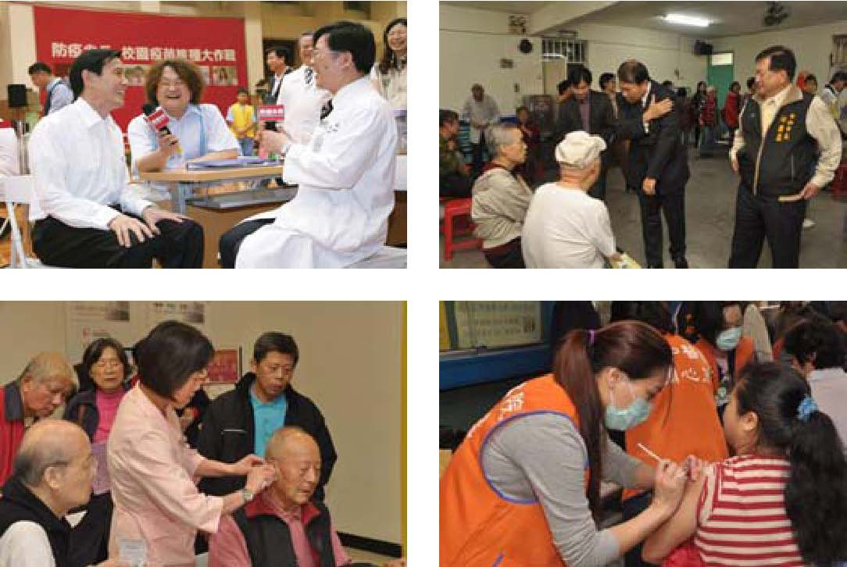
【左上：馬英九總統（左）到中和市光復國小接種國產H1N1 疫苗，由雙和家醫科林英欽主任（右）進行接種前的評估】【右上：吳志雄院長（右2）與中和市邱垂益市長（右1）至疫苗接種站關心民眾情形】【下圖：醫護人員細心為民眾服務之情形】
由 joycechin 發表於 January 25, 2010 04:22 PM
« 雙和努力成果獲當地民眾及各界肯定，以一貫服務精神迎接嶄新 2010 年！ | 回到電子報首頁 | 北醫大二度蟬聯臺北市政府「綠色採購標竿單位」，附設醫院同時獲此殊榮！本校總務處同仁徐嘉澤先生，則榮獲臺北市環保專職人員三等獎章！ »

